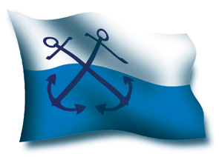

Z A W I A D O M I E N I E O ZAWODACH
VIII Jesienny Piknik Żeglarski
Regaty żeglarskie COR Cup
Ryn 14.10.2017 r.

ORGANIZATOR

Międzyszkolna Baza Sportów Wodnych w Giżycku.
Uczniowski Klub Żeglarstwa Regatowego „Niegocin” w Giżycku.

KONKURENCJE
Przewiduje się zawody żeglarskie w kl. Omega /załogi min. 3 os./, strzeleckie i konkurs rysunkowy.

UCZESTNICTWO
Rodzice, pracownicy, członkowie i sympatycy MBSW .

ZGŁOSZENIA
Zgłoszenia wstępne – Barbara Wojtkiewicz /do 12.10/ i ostateczne w dniu rozpoczęcia zawodów – 14.10 – w godz. 09.30 - 10.00.
Wpisowe do regat – 0 zł.

MIEJSCE REGAT
Jezioro Ryńskie, port regat – Port MBSW w Rynie.
Start do I wyścigu w dniu 14.10. o godz. 11.00 /Junior/, 16.00 /Senior/.

FORMUŁA REGAT
Przewiduje się rozegranie wyścigów /flota/ w kategorii: Junior i Senior.
Instrukcja Żeglugi i trasa będzie udostępniona na tablicy ogłoszeń w dniu zgłoszeń.

NAGRODY: niespodzianka.

Zapraszamy !!!

